26 maja 2020 r. Klasa II b
Dzień dobry kochani!
Nasz dzisiejszy temat związany jest z Dniem Mamy. Czy pamiętasz kiedy obchodzimy to Święto?
1.Zastanów się jaka jest Twoja mama? Znajdź cechy, które do niej pasują.
2. Wykonaj zadanie 1, str. 46 w zeszycie ćwiczeń.
3. Przeczytaj wiersz pt. ,,Najczerwieńszy kubek” – podręcznik, str. 33. Naucz się czytać wiersz z piękną interpretacją.
4. A teraz ułóż życzenia dla swojej mamy i zapisz je w zeszycie. Skorzystaj z podanych przykładów – podręcznik, str. 34, ćwicz. 1 i 2. Pod życzeniami możesz narysować piękny bukiet . Możesz też wykonać laurkę i napisać życzenia dla mamy. Prześlij zdjęcie. (W 4 punkcie w ramce wkradł się błąd w wyrazie ,,podpisz”)
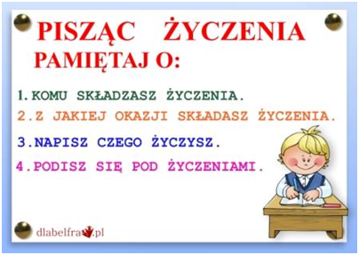
5. Wykonaj zadanie 2 i 3, str. 47 w zeszycie ćwiczeń (bez kropki w zadaniu 3) .
Matematyka
Dzisiaj poznasz dwa sposoby odejmowania liczb dwucyfrowych.
I sposób: 37 – 12 = 37 – 10 – 2 = 27 – 2 = 25
II sposób: 37 – 12 = 37 – 2 – 10 = 35 – 10 = 25
1.Wykonaj zadanie 2, str. 52 w podręczniku. Przepisz działania do zeszytu i oblicz poznanymi sposobami.
Plastyka
Czy masz już jakiś pomysł na niespodziankę dla Mamy z okazji Jej Święta? Jeśli nie, to podrzucę Ci kilka pomysłów. Może przygotujesz dla mamy pyszne śniadanie, albo jakiś deser? Możesz nazbierać kwiatów na łące i zrobić piękny bukiecik. Myślę, że sprawiłaby jej radość któraś z poniższych prac. Zrób coś, co uszczęśliwi Twoją mamę!
Powodzenia!
